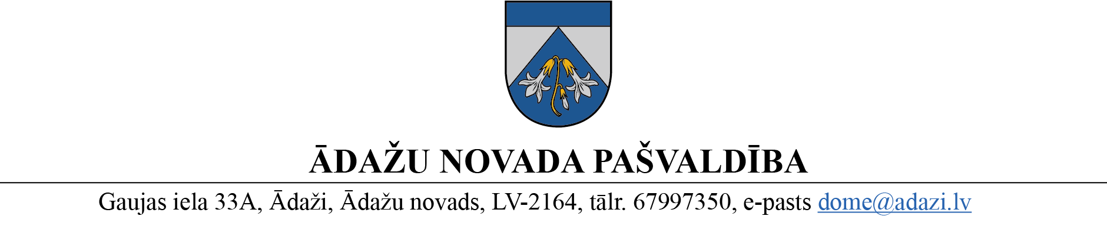

PROJEKTS uz 01.02.2023.

vēlams izskatīt:

Attīstības komitejā – 08.02.2023.

domē – 22.02.2023.

sagatavotājs un ziņotājs: Inga Pērkone

LĒMUMS

Ādažos, Ādažu novadā

2023. gada 22. februārī **Nr. ___**

**Par dalību Spānijas Jauniešu asociāciju federācijas Eiropas mobilitātei** **projektā**

Ādažu novada pašvaldība 2023. gada 31. janvārī saņēma Jauniešu asociāciju federācijas Eiropas mobilitātei (*Federation of Youth Associations for European Mobility*) e-pastu ar aicinājumu piedalīties projektā CERV programmas pašvaldību tīklu veicināšanas uzsaukumā *Networks of Towns*, CERV-2023-CITIZENS-TOWN-NT (turpmāk – Projekts)[1].

Projekta mērķis ir veicināt eiropeisku dzīvesveidu, tas ir, vairot izpratni par Eiropas pilsoņu tiesībām un pienākumiem, kopīgām vērtībām un demokrātijas standartiem. Projekts izveidots, lai visiem Eiropas pilsoņiem, jo īpaši jauniešiem, kas pieder Z paaudzei (cilvēki, kas dzimuši 1996-2010) un tūkstošgades jauniešiem, būtu kompetence jautājumos par pilsonības tiesībām, līgumiem, iestādēm un Eiropas Savienības vēsturi.

Programmas ietvaros tiks atbalstītas un finansētas šādas prioritātes:

1) Veicināt izpratni un veidot zināšanas par ES pilsoņu tiesībām.

2) Veicināt izpratni un zināšanas par Māstrihtas līgumu un tā 30. gadadienu (01.11.2023.).

3) Veicināt izpratni, zināšanas un labāko praksi par dzimumu līdztiesību.

4) Apvienot iedzīvotājus, lai apspriestu reģionālās darbības klimata un vides jomā.

5) Debatēt par Covid-19 ietekmi uz pilsoņiem.

Projekta ietvaros plānots organizēt seminārus un konferences, apmeklēt demokrātiskas un kultūras institūcijas, kā arī apzināt datus, lai izprastu Eiropas Savienības attīstību un situāciju katrā no projekta dalībvalstīm (Spānijā, Portugālē, Maltā, Bulgārijā, Ungārijā, Latvijā), izmantojot starpkultūru dialogu.

Projekta pieteikumu iesniegšanas termiņš – 20.04.2023.

Visas ar projekta īstenošanu saistītās izmaksas (gaisa transports, izmitināšana, ēdināšana, apdrošināšana un materiālu iegāde) tiks segtas no Projekta un Santa Kombas (Spānija) pašvaldības budžeta līdzekļiem. Ietekme uz Ādažu novada pašvaldības budžetu nav plānota.

Projekts atbilst novada Attīstības programmas (2021.-2027.) vidējā termiņa prioritātei “VTP14: Attīstīta sadarbība ar citām pašvaldībām, iestādēm un organizācijām” rīcības virzienam “RV14.1: Sadarbības veicināšana ar citām pašvaldībām, iestādēm un organizācijām”, uzdevumam “U14.1.7: Īstenot sadarbību ar NVO”.

Pamatojoties uz Pašvaldību likuma 2. pantu un 5. panta pirmo daļu, 78. panta trešo daļu, Attīstības programmas 2021.-2027. gadam VTP14 un Attīstības komitejas 08.02.2023. atzinumu, Ādažu novada pašvaldības dome

**NOLEMJ:**

1. Konceptuāli atbalstīt Ādažu novada pašvaldības dalību Spānijas Jauniešu asociāciju federācijas Eiropas mobilitātei projektā pašvaldību tīklu veicināšanas uzsaukumā *“Networks of Towns”*, paredzot dalību semināros un konferencēs, demokrātisko institūciju apmeklējumos, datu apzināšanā un kultūras apmeklējumos, lai palīdzētu izprast Eiropas Savienības attīstību un situāciju projekta dalībvalstīs, izmantojot starpkultūru dialogu.
2. Papildināt Attīstības programmas (2021-2027) Rīcības plāna uzdevumu “U14.1.7: Īstenot sadarbību ar NVO” ar jaunu pasākumu “Ā14.1.7.13. Spānijas Jauniešu asociāciju federācijas Eiropas mobilitātei projekta īstenošana” (atbildīgais – Attīstības un projektu nodaļa; izpildes termiņš 2022.-2023.; Finanšu resursi – Cits finansējums; Iznākuma rādītāji – Sadarbībā ar Spānijas Jauniešu asociāciju federāciju Eiropas mobilitātei īstenot projektu pašvaldību tīklu veicināšanas uzsaukumā “Networks of Towns”, paredzot šī lēmuma 1. punkta aktivitātes.
3. Pašvaldības administrācijas Attīstības un projektu nodaļai sadarbībā ar Izglītības un jaunatnes nodaļu koordinēt Ādažu novada pārstāvju dalību Projekta aktivitātēs.
4. Pašvaldības domes priekšsēdētājam parakstīt ar Projekta īstenošanu saistītos dokumentus.
5. Pašvaldības izpilddirektoram veikt lēmuma izpildes kontroli.

Pašvaldības domes priekšsēdētāja K. Miķelsone

Izsniegt norakstus: APN, IJN, IDR - @

1. Publicēts: <https://commission.europa.eu/system/files/2022-12/c_2022_8588_1_en_annexe_acte_autonome_cp_part1_v2.pdf>